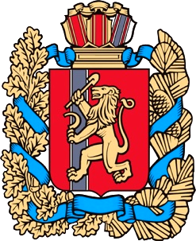

закон

Красноярского края

__.__.2022 Проект

О ПРИОСТАНОВЛЕНИИ ДЕЙСТВИЯ ЗАКОНА КРАЯ

«О ПРОГНОЗНОМ ПЛАНЕ (ПРОГРАММЕ) ПРИВАТИЗАЦИИ КРАЕВОГО ИМУЩЕСТВА НА 2022 ГОД И ПЛАНОВЫЙ ПЕРИОД 2023-2024 ГОДОВ»

Статья 1

Приостановить до 1 января 2023 года действие Закона края от 9 декабря 2021 года № 2-252 «О прогнозном плане (программе) приватизации краевого имущества на 2022 год и плановый период 2023 - 2024 годов».

Статья 2

Настоящий Закон вступает в силу в день, следующий за днем его официального опубликования, и распространяется на правоотношения, возникшие с 1 января 2022 года.

Губернатор
Красноярского края А.В. Усс
«___»_____________2022 г.

